Povrchy a objemy hranolu, kvádru, krychle a jehlanu

- Objem krychle je a) 216 cm³; b) 0,512 m³, c) 8 dm³. Vypočítej povrch této krychle.
( a) 216 cm², b) 3,84 m², c) 24 dm²)

- Povrch krychle je a) 600 cm²; b) 0,54 m², c) 150 dm². Vypočítej délku hrany této krychle.
(a) 10 cm, b) 0,3 m, c) 5 dm)

- Dvě nádoby tvaru krychle o hranách 0,7 m a 0,9 m nahraďte jedinou ve tvaru krychle tak, aby měla stejný objem jako obě původní dohromady. Jaká bude délka její hrany?
(1,023 m)

- Vypočítejte hmotnost kvádru o rozměrech 15 cm, 7,5 cm a 10 0cm vyrobeného a) z dubového dřeva o hustotě 800 kg.m⁻³, b) ze smrkového dřeva o hustotě 550 kg.m⁻³.
( a) 0,9 kg; b) 0,6 kg)

- Povrch kvádru je 1 714 cm², hrany podstavy mají délku 25 cm a 14 cm. Vypočítejte obsah jeho pláště.
(1014 cm²)

- Zděný pilíř obdélníkového průřezu s rozměry 51 cm a 77 cm má výšku 3,25 m. Vypočítejte a) objem pilíře; b) povrch jeho pláště; c) potřebná počet cihel (400 kusů na 1 m³ zdiva)
( a) 1,275 m³; b) 8,32 m²; c) 510 cihel)

- Délky hran kvádru jsou v poměru 2 : 4 : 6. Vypočítejte jejich délky, víte-li, že povrch kvádru je 5 632 m².
(16 m; 32 m; 48 m)

- Kvádr má objem 32 cm³. Jeho plášť má dvojnásobný obsah než jedna ze čtvercových podstav. Jakou délku má tělesová úhlopříčka?
(6 cm)

- V bazénu tvaru kvádru je 150 m³ vody. Určete rozměry dna, je-li hloubka vody 250 cm a jeden rozměr dna je o 4 m větší než druhý.
(6m; 10 m)

- Vypočtěte objem kolmého hranolu, je-li
- Výška 60,8 cm a podstava je pravoúhlý trojúhelník s odvěsnami o délkách 40,4 cm a 43 cm,
- Výška 17,5 cm a podstava je rovnoramenný trojúhelník se základnou o délce 5,8 cm a ramenem o délce 3,7 cm,
- Výška 9,6 cm a podstava je rovnostranný trojúhelník se stranou délky 4,8 cm.
( a) 52,8 dm³, b) 116,6 cm³, c) 95,8 cm³)
- Vypočtěte objem kolmého hranolu, je-li
- Výška 12 cm a podstava je trojúhelník se stranami o délkách 9 cm, 10 cm a 11 cm,
- Výška 40 cm a podstava je trojúhelník určený délkou dvou stran 22 cm a 30 cm a velikostí úhlu těmito stranami sevřeného 97,65°,
- Výška 4,8 m a podstava je pravidelný šestiúhelník se stranou o délce 0,8 m.
( a) 509 cm³, b) 13,08 dm³, c) 7,98 m³)

- Pravidelný šestiboký hranol je vysoký 2 m. Poloměr kružnice opsané podstavě je 8 cm. Určete objem a povrch hranolu.
(V = 332,6 cm³, S = 428,6 cm²)

- K postavení 80 m dlouhého náspu, jehož průřez má tvar rovnoramenného lichoběžníku o základnách délky 7 m a 5 m a ramenem délky 2,6 m je třeba dovézt zeminu. Kolik jízd vykonají nákladní automobily, jestliže jeden odveze 2 m³ zeminy?
(576 jízd)

- Tělesová úhlopříčka pravidelného čtyřbokého hranolu svírá s podstavou úhel o velikosti 60°. Hrana podstavy má délku 10 cm. Vypočtěte objem tělesa.
(2 450 cm³)

- Vypočítejte objem čtyřbokého kosého hranolu s podstavami o délce a = 1,0 m, b = 1,1 m, c = 1,2 m a d = 0,7 m. Boční hrana o délce h = 3,9 m má odchylku od podstavy 20,35° a hrany a, b svírají úhel o velikosti 50,5°.
(1 m³)

- Je dán pravidelný kolmý jehlan.
- Trojboký; a = 5 cm, v = 8 cm; vypočtěte V, S
- Trojboký; V = 173,2 cm³, v = 12 cm; vypočtěte a, s
- Čtyřboký; a = 6,5 cm, s = 7,5 cm; vypočtěte V, S_{pl}
- Čtyřboký; V = 212 m³, a = 77,2 cm, vypočtěte v, s
- Šestiboký; a = 1,8 m, v = 2,4 m; vypočtěte S_{p}, V, S_{pl}
( a) 28,87 cm³, 71,8 cm²; b) 10 cm, 13,3 cm; c) 83,4 cm³, 87,9 cm²
- 12,27 m, 13,28m e) 8,42 m², 6,74 m³, 15,45 m²)

- Výška pravidelného pětibokého jehlanu je stejně dlouhá jako hrana podstavy a to 20 cm. Vypočítejte povrch a objem jehlanu.
(4 590 cm³, 1 214 cm²)

- Vypočtěte objem kolmého jehlanu, jehož boční hrana o délce 5 cm svírá se čtvercovou podstavou úhel o velikosti 60°.
(18,04 cm³)

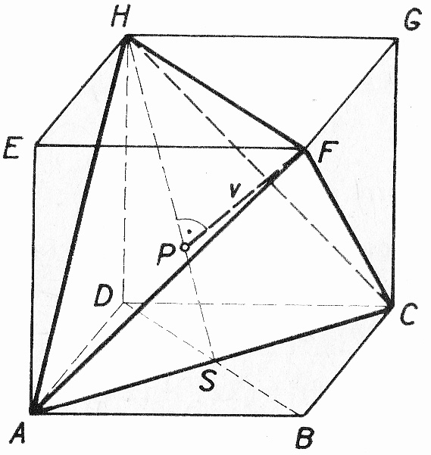
- Je dána krychle ABCDEFGH, kde $\left|AB\right|=a$. Určete povrch a objem tělesa ACHF znázorněného na obrázku.
(dobrovolný domácí úkol za malou 1)

